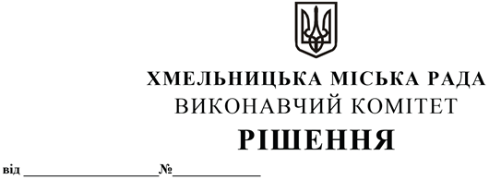

Про надання дозволу Войтюк Ларисі
Володимирівні на встановлення стаціонарної
тимчасової споруди для провадження
підприємницької діяльності

Розглянувши звернення гр. Войтюк Лариси Володимирівни, керуючись законами України «Про регулювання містобудівної діяльності», «Про місцеве самоврядування в Україні», наказом Міністерства регіонального розвитку, будівництва та житлово-комунального господарства України від 21.10.2011 № 244 «Про затвердження Порядку розміщення тимчасових споруд для провадження підприємницької діяльності» із внесеними змінами, виконавчий комітет міської ради

В И Р І Ш И В:

1. Надати дозвіл Войтюк Ларисі Володимирівні на встановлення стаціонарної тимчасової споруди для провадження підприємницької діяльності – павільйону за адресою: Хмельницька обл., Хмельницький р-н, Хмельницька територіальна громада, с. Черепова, вулиця Центральна (між буд. №47 та №53/1), площею 30,0 кв.м.
2. Контроль за виконанням рішення покласти на заступника міського голови М. Ваврищука.

Міський голова Олександр СИМЧИШИН

